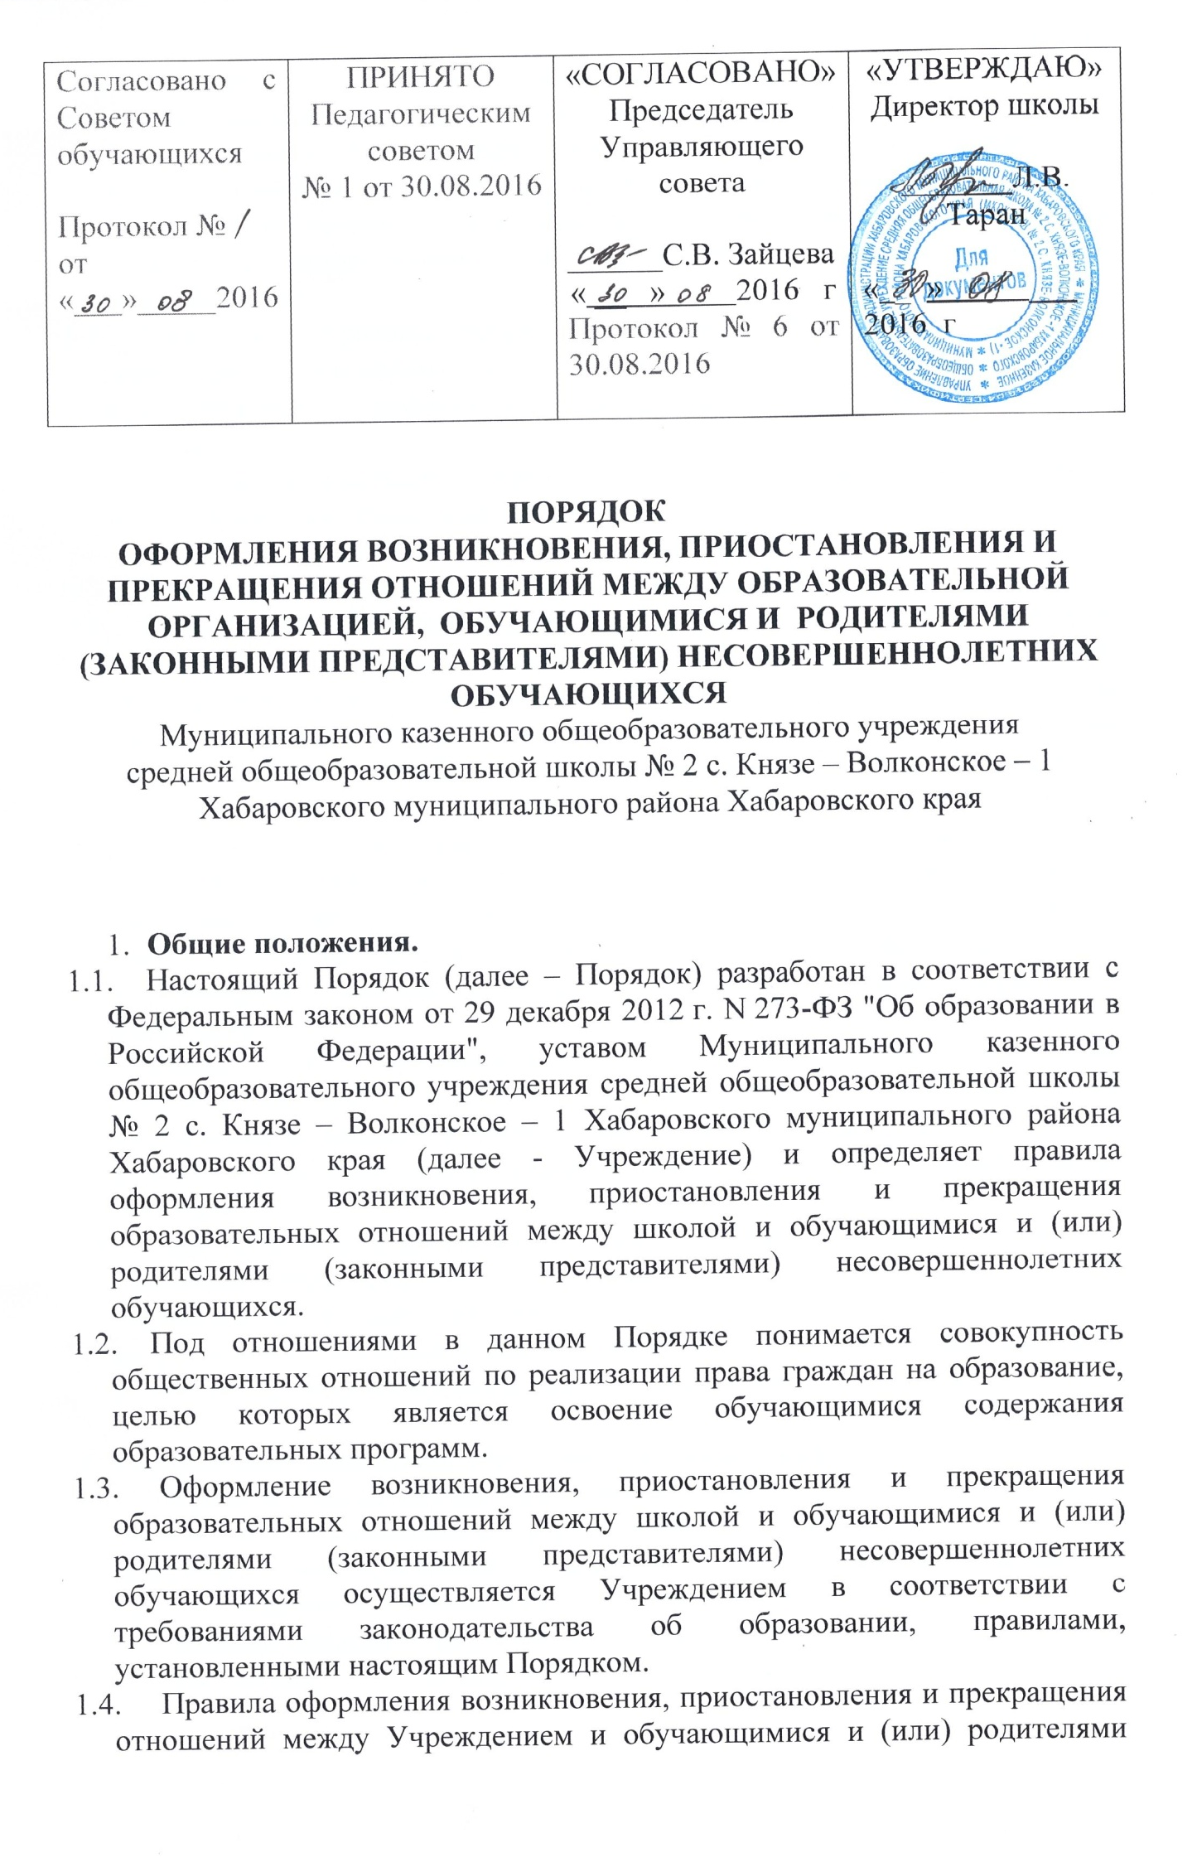

(законными представителями) несовершеннолетних обучающихся в части, не урегулированной законодательством об образовании и настоящим Порядком, могут определяться Правилами приема, перевода, отчисления и восстановления обучающихся и иными локальными нормативными актами, с которыми Учреждение в установленном порядке обязана ознакомить поступающего и (или) его родителей (законных представителей).
Участники образовательных отношений – обучающиеся, родители (законные представители) несовершеннолетних обучающихся, педагогические работники, осуществляющие образовательную деятельность.
  - Настоящий Порядок обязателен для исполнения всеми участники образовательных отношений.

- Оформление возникновения образовательных отношений
  - Основанием возникновение отношений между Учреждением, обучающимся и (или) родителями (законными представителями) несовершеннолетнего обучающегося оформляется соответствующим распорядительным актом (приказом) директора Учреждения о приеме лица на обучение в образовательное учреждение и для прохождения промежуточной аттестации и (или) государственной итоговой аттестации.
  - Возникновение образовательных отношений в связи с приемом лица в учреждение на обучение по основным общеобразовательным программам начального общего, основного общего и среднего общего образования оформляется в соответствии с законодательством Российской Федерации и Правилами приема в учреждение, утвержденными директором учреждения.
  - Права и обязанности обучающегося, предусмотренные законодательством об образовании и локальными нормативными актами учреждения, возникают у лица, принятого на обучение, с даты, указанной в распорядительном акте (приказе) директора школы о приеме лица на обучение.
  - При приеме в Учреждение директор обязан ознакомить родителей (законных представителей) с Уставом, лицензией на право ведения образовательной деятельности, со свидетельством о государственной аккредитации образовательного учреждения, другими документами, регламентирующими организацию образовательных отношений.

- Оформление изменения образовательных отношений
  - Образовательные отношения изменяются в случае изменений условий получения обучающимся образования по конкретной основной образовательной программе, повлекшем за собой изменение взаимных прав и обязанностей обучающегося и Учреждения.
  - Образовательные отношения могут быть изменены как по инициативе обучающегося, родителей (законных представителей несовершеннолетнего обучающегося) по его заявлению в письменной форме, так и по инициативе Учреждения.
  - Основанием для изменения образовательных отношений является распорядительный акт (приказ), изданным директором Учреждения или уполномоченным им лицом, который является основанием для изменения соответствующих образовательных отношений.
  - Если с обучающимся, родителями (законными представителями) несовершеннолетнего обучающегося) заключен договор об образовании, распорядительный акт издается на основании внесения соответствующих изменений в такой договор.
  - Права и обязанности обучающегося, предусмотренные законодательством об образовании и локальными нормативными актами учреждения, изменяются с даты издания распорядительного акта (приказа) или с иной указанной в нем даты.

4. Приостановление образовательных отношений.
4.1. Образовательные отношения могут быть приостановлены в случае отсутствия обучающегося на учебных занятиях по следующим причинам:
- нахождение в оздоровительном учреждении;
- продолжительная болезнь;
- длительное медицинское обследование;
- иные семейные обстоятельства.
4.2. Приостановление образовательных отношений, за исключением приостановления образовательных отношений по инициативе Учреждения, осуществляется по письменному заявлению (родителей (законных представителей) несовершеннолетнего обучающегося. Приостановление образовательных отношений оформляется приказом директора образовательного учреждения.

- Оформление прекращения образовательных отношений
  - Образовательные отношения прекращаются в связи с отчислением
обучающегося из Учреждения, осуществляющей образовательную деятельность:
- в связи с получением образования (завершением обучения);
- досрочно по основаниям, установленным законодательством.
  - Образовательные отношения могут быть прекращены досрочно в
следующих случаях:
- по инициативе обучающихся или родителей (законных представителей) несовершеннолетнего обучающегося, в том числе в случае перевода обучающегося для продолжения освоения образовательной программы в другое образовательное учреждение, осуществляющее образовательную деятельность;
- по инициативе Учреждения в случае применения к обучающемуся, достигшего возраста пятнадцати лет, отчисления как меры дисциплинарного взыскания по основаниям, установленным законодательством. Распорядительный акт учреждения об отчислении обучающегося является основанием для прекращения образовательных отношений;
- по обстоятельствам, не зависящим от воли обучающегося или родителей (законных представителей) несовершеннолетнего обучающегося. В том числе в случае ликвидации организации.
  - Если с обучающимся или родителями (законными представителями)
несовершеннолетнего обучающегося заключен договор об оказании платных образовательных услуг, при досрочном прекращении образовательных отношений такой договор расторгается на основании распорядительного акта учреждения об отчислении обучающегося из учреждения.
  - Права и обязанности обучающегося, предусмотренные
законодательством об образовании и локальными нормативными актами учреждения прекращаются с даты его отчисления из учреждения.
  - При досрочном прекращении образовательных отношений учреждение
в трехдневный срок после издания распорядительного акта (приказа) об отчислении обучающегося выдает лицу, отчисленному из учреждения, справку об обучении или о периоде обучения по образцу, самостоятельно устанавливаемому Учреждением в соответствии с частью 12 статьи 60 Федерального закона «Об образовании в Российской Федерации».

